СОВЕТ БОЛЬШЕБЕЙСУГСКОГО СЕЛЬСКОГО ПОСЕЛЕНИЯ
БРЮХОВЕЦКОГО РАЙОНА

РЕШЕНИЕ

от 29.10.2015 № 47
с. Большой Бейсуг

Об утверждении план-схемы прогона крупного рогатого скота к месту выпаса на территории Большебейсугского сельского поселения Брюховецкого района

В соответствии с Федеральным Законом от 06 октября 2003 года № 131-ФЗ «Об общих принципах организации местного самоуправления в Российской Федерации» и в исполнении приказа департамента сельского хозяйства и перерабатывающей промышленности Краснодарского края от 18 января 2011 года № 7, Совет Большебейсугского сельского поселения Брюховецкого района, р е ш и л:
1. Утвердить план – схемы прогона крупного рогатого скота к месту выпаса на территории Большебейсугского сельского поселения Брюховецкого района согласно приложениям № 1-5.
2. Старшему экономисту администрации Большебейсугского сельского поселения Брюховецкого района О.В. Климовой опубликовать настоящее решение в средствах массовой информации и разместить на официальном сайте администрации Большебейсугского сельского поселения.
3. Контроль за выполнение настоящего решения оставляю за собой.
4. Решение вступает в силу со дня его обнародования.

Глава Большебейсугского сельского
поселения Брюховецкого района В.В. Погородний

ПРИЛОЖЕНИЕ № 1
к решению Совета
Большебейсугского
сельского поселения
Брюховецкого района
от 29.10.2015 № 47

ПЛАН-СХЕМА № 1
прогона крупного рогатого скота к месту выпаса на территории
села Большой Бейсуг Большебейсугского сельского поселения
Брюховецкого района

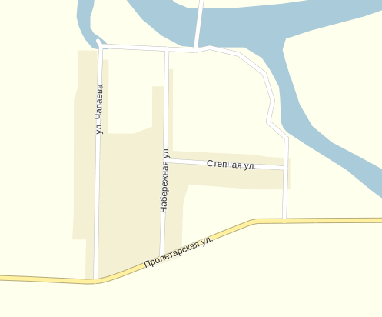

Уловные обозначения
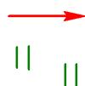 | - пути движения крупного рогатого скота к месту выпаса
 | - место выпаса крупного рогатого скота

ПРИЛОЖЕНИЕ № 2
к решению Совета
Большебейсугского
сельского поселения
Брюховецкого района
от 29.10.2015 № 47

ПЛАН-СХЕМА № 2
прогона крупного рогатого скота к месту выпаса на территории
села Большой Бейсуг Большебейсугского сельского поселения
Брюховецкого района

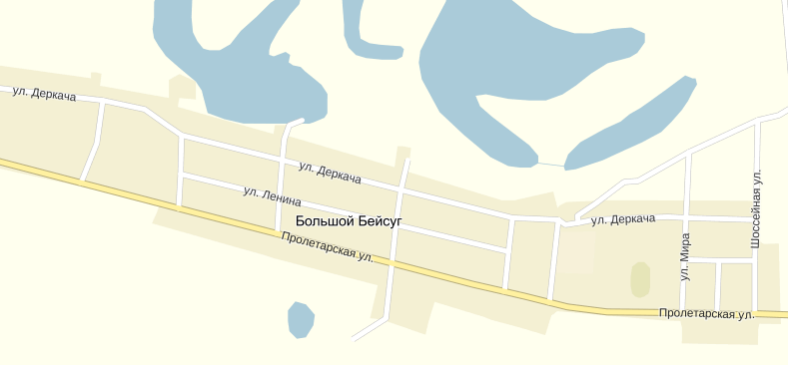
Условные обозначения
- пути движения крупного рогатого скота к месту выпаса
- место выпаса крупного рогатого скота

ПРИЛОЖЕНИЕ № 3
к решению Совета
Большебейсугского
сельского поселения
Брюховецкого района
от 29.10.2015 № 47

ПЛАН-СХЕМА № 3
прогона крупного рогатого скота к месту выпаса на территории
села Большой Бейсуг Большебейсугского сельского поселения
Брюховецкого района

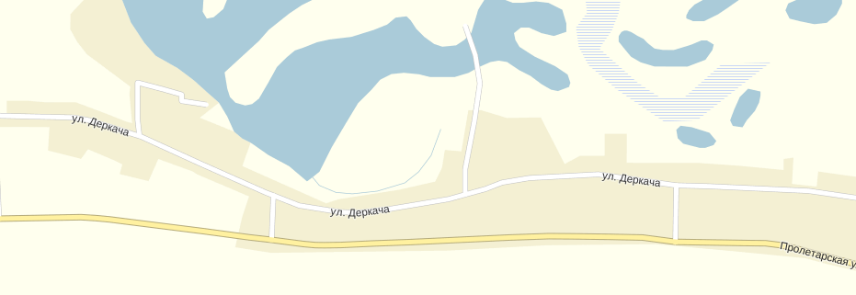

Условные обозначения
- пути движения крупного рогатого скота к месту выпаса
- место выпаса крупного рогатого скота

ПРИЛОЖЕНИЕ № 4
к решению Совета
Большебейсугского
сельского поселения
Брюховецкого района
от 29.10.2015 № 47

ПЛАН-СХЕМА № 4
прогона крупного рогатого скота к месту выпаса на территории
села Приречное Большебейсугского сельского поселения
Брюховецкого района

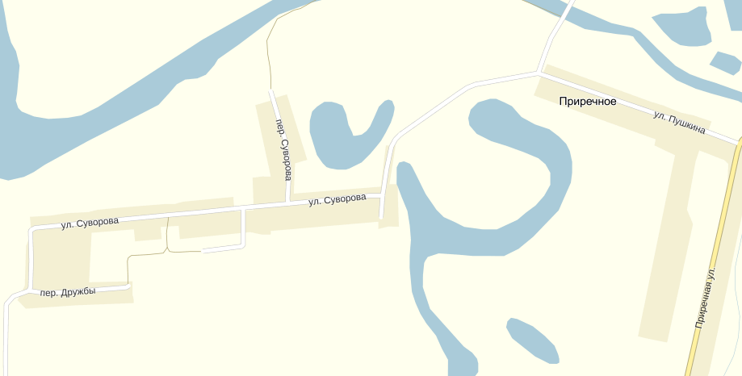
Условные обозначения
- пути движения крупного рогатого скота к месту выпаса
- место выпаса крупного рогатого скота

ПРИЛОЖЕНИЕ № 5
к решению Совета
Большебейсугского
сельского поселения
Брюховецкого района
от 29.10.2015 № 47

ПЛАН-СХЕМА № 5
прогона крупного рогатого скота к месту выпаса на территории
села Харьково-Полтавкое Большебейсугского сельского поселения
Брюховецкого района

Условные обозначения
- пути движения крупного рогатого скота к месту выпаса
- место выпаса крупного рогатого скота

